Comment développer Claude Skills 2.0 mieux que 99 % des joueurs

Gao Dalie (高達烈)
Suivre
11 min de lecture
·
14 mars 2026
672
2
Appuyez sur Entrée ou cliquez pour afficher l'image en taille réelle
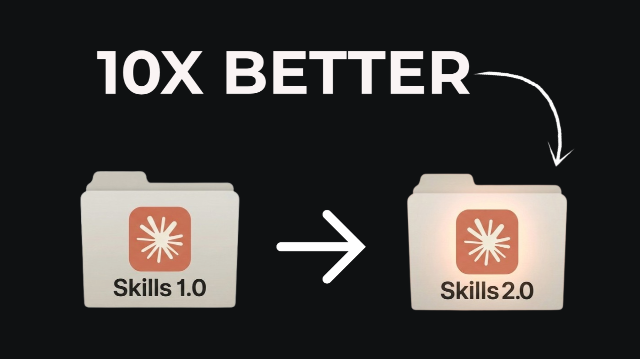
Si vous n'avez pas d'abonnement à Medium, utilisez ce lien pour lire l'article complet : lien
« C’est pénible de donner les mêmes instructions à l’IA à chaque fois… » « L’IA ne retient jamais les règles et les formats de l’entreprise… » « Chaque membre de l’équipe utilise l’IA différemment, donc au final, seuls ceux qui la maîtrisent en profitent… »
Anthropic vient de mettre à jour une fonctionnalité incroyable qui permet de résoudre ces problèmes. Elle s'appelle « Claude Skills ». Il ne s'agit pas d'une simple mise à jour de l'agent IA, mais d'une fonctionnalité de nouvelle génération qui vous permet d'enseigner à l'IA vos processus métier et vos connaissances spécialisées afin qu'elle devienne un expert parfaitement adapté aux besoins de votre entreprise .
Claude Skills est la fonctionnalité la plus puissante pour enseigner à Claude des tâches et des flux de travail spécifiques. Ce que j'ai trouvé le plus intéressant, c'est qu'elle élimine le besoin d'expliquer ses préférences et ses processus à chaque conversation.
Une compétence est un ensemble d'instructions regroupées dans un simple dossier que vous pouvez configurer une seule fois et utiliser systématiquement. Elle s'avère particulièrement utile lorsque vous avez un flux de travail régulier, comme la génération de maquettes d'interface à partir de spécifications ou la création de documents conformes à la charte graphique de votre équipe.
D'après mon expérience, les compétences ne se limitent pas à des « macros » ou des « modèles », mais constituent une véritable base de connaissances qui enrichit la capacité de prise de décision de Claude. Elles s'intègrent particulièrement bien aux fonctions intégrées telles que l'exécution de code et la création de documents, lui permettant ainsi de traiter avec aisance même les tâches les plus complexes.

Que sont les compétences ?
Les compétences sont des ensembles de connaissances et de procédures réutilisables auxquels Claude Code peut se référer pour réaliser des tâches spécifiques. Chaque compétence est principalement définie par un fichier Markdown (SKILL.md) et peut inclure des scripts et des ressources associés, selon les besoins.
Claude Code charge la compétence appropriée en réponse à une requête utilisateur et exécute la tâche conformément aux instructions. Cela permet d'automatiser de manière cohérente les flux de travail complexes et les tâches répétitives.
Claude Code fait office de base de connaissances de référence, vous permettant d'exécuter directement des scripts et de gérer des flux de travail, afin que vous puissiez définir et exécuter ce qui doit être fait et à quel moment à l'aide d'un système basé sur des règles.

Qu'est-ce que Skill-creator ?
Skill-creator est une « méta-compétence » qui vous permet de créer, tester et améliorer des compétences en une seule étape.
En gros, le travail d'un créateur de compétences consiste en cinq actions principales.
- Demandez : « Quel type de compétences souhaitez-vous développer ? »
- SKILL.mdGénérer automatiquement un brouillon de
- Testez-le en l'exécutant réellement avec l'invite de test
- Évaluer les résultats et proposer des améliorations
- Répétez les étapes 2 à 4 jusqu'à ce que vous soyez satisfait.
L'idée est que Claude Code lui-même suivra le cycle d' SKILL.mdécriture manuelle, d'essais et de corrections.

Avant de commencer ! 🦸🏻‍♀️
Si ce sujet vous intéresse et que vous souhaitez me soutenir :
- Applaudissez mon article 50 fois ; ça m’aidera beaucoup.👏
- Suivez -moi sur Medium et abonnez-vous pour recevoir gratuitement mon dernier article 🫶
- Rejoignez la famille — Abonnez-vous à la chaîne YouTube

Comment écrire skiLL.md ?

structure de fichiers
En gros, vous pouvez créer une compétence en créant simplement .claude/skillsun dossier et un fichier pour cette compétence.SKILL.md
SKILL.mdLe contenu sera le suivant, rédigé en YAML et en Markdown.
---
nom : Nom de votre compétence description : Brève description de ce que fait cette compétence et quand l’ utiliser ---

# Nom de votre compétence
## Instructions
Fournir des instructions claires et détaillées pour Claude.
## Exemples
Fournir des exemples concrets d'utilisation de cette compétence.
Je vais d'abord expliquer la partie YAML.
---
nom : Nom de votre compétence description : Brève description de ce que fait cette compétence et quand l’ utiliser ---

On appelle cela des métadonnées, et c'est un élément très important de la création d'une compétence.
Claude lit les métadonnées au démarrage et sait uniquement si chaque compétence existe et est disponible, information qu'il intègre à l'invite système. Cette approche permet d'avoir de nombreuses compétences sans surcharger inutilement le contexte.
Lorsqu'une invite ou une requête correspond aux métadonnées de la compétence, Claude SKILL.mdla lit à partir du système de fichiers.
La fiabilité de l'exécution effective d'une action dépend fortement du contenu des métadonnées ; il s'agit donc d'un facteur très important.
Ensuite, je vais vous expliquer la section contenu.
# Nom de votre compétence
## Instructions
Fournir des instructions claires et détaillées pour Claude.
## Exemples
Fournir des exemples concrets d'utilisation de cette compétence.
Les métadonnées sont toujours chargées au démarrage de Claude, mais le contenu est chargé à l'exécution. Ensuite, lorsqu'une compétence d'agent est exécutée, Claude traite le contenu.
Les bonnes pratiques officielles recommandent de limiter votre fichier SKILL.md à moins de 500 lignes. S'il dépasse cette limite, séparez les informations de référence détaillées dans un fichier distinct.
.claude/skills/
my-skill/
SKILL.md ← Instructions principales (moins de 500 lignes)
templates/ ← Fichiers modèles
reference.md ← Documentation de référence détaillée
Suivez les instructions du fichier SKILL.md Readpour guider Claude et lui indiquer comment charger les fichiers supplémentaires uniquement lorsque cela est nécessaire, en les décompressant au fur et à mesure plutôt que de tout charger d'un coup. Il s'agit d'une divulgation progressive : fournissez d'abord les instructions principales, puis détaillez les informations au fur et à mesure.
L'essentiel est que, même si Agent Skills gère efficacement le chargement, il est préférable de limiter la partie contenu ; lorsque Claude chargera cette partie, elle entrera en concurrence avec l'historique des conversations et d'autres éléments de contexte.
Par conséquent, CLAUDE.mdévitez toute référence générale aux invites système, aux langages de programmation, aux bibliothèques, etc., dans la section Contenu. L'une des clés d'une description de compétence très précise est de bien déterminer les éléments à omettre et par où commencer dans la section Contenu.

Pourquoi cette compétence est-elle nécessaire ?
Lors de la réponse aux commentaires des revues de relations publiques, nous avons rencontré les difficultés suivantes :
- Vérifier chaque commentaire prend du temps.
- Il est difficile de savoir quels commentaires sont restés sans réponse.
- Communiquer le contenu des commentaires des évaluations à Claude Code est une vraie galère.
Grâce à cette fonctionnalité, Claude Code récupérera automatiquement les commentaires non traités et proposera des solutions.

Comment fonctionnent les compétences

Une compétence est simplement un dossier contenant des commandes.
Au cœur d'une compétence se trouve un dossier contenant un fichier SKILL.md. Ce fichier Markdown utilise les métadonnées YAML (nom et description, par exemple), tandis que son corps principal contient des instructions claires et détaillées, étape par étape, ainsi que des exemples.
mon -Skill.zip
mon -Skill/
Skill.md
ressources/

Claude détectera et chargera automatiquement les compétences pertinentes.
Aucun déclenchement manuel de compétence n'est requis. Au début d'une session, Claude analyse les métadonnées (nom et description) de toutes les compétences installées et charge ces informations dans son interface système.
Lorsque votre requête correspond à la description d'une compétence, Claude lit et charge automatiquement les instructions complètes de cette compétence.

Le mécanisme de « divulgation progressive » rend Skills extrêmement efficace.
Skill utilise une structure à trois couches (préface YAML, corps et références de fichiers) pour alimenter progressivement et à la demande le contexte du modèle en informations, évitant ainsi une surcharge ponctuelle et améliorant l'efficacité et l'économie de jetons.
Appuyez sur Entrée ou cliquez pour afficher l'image en taille réelle
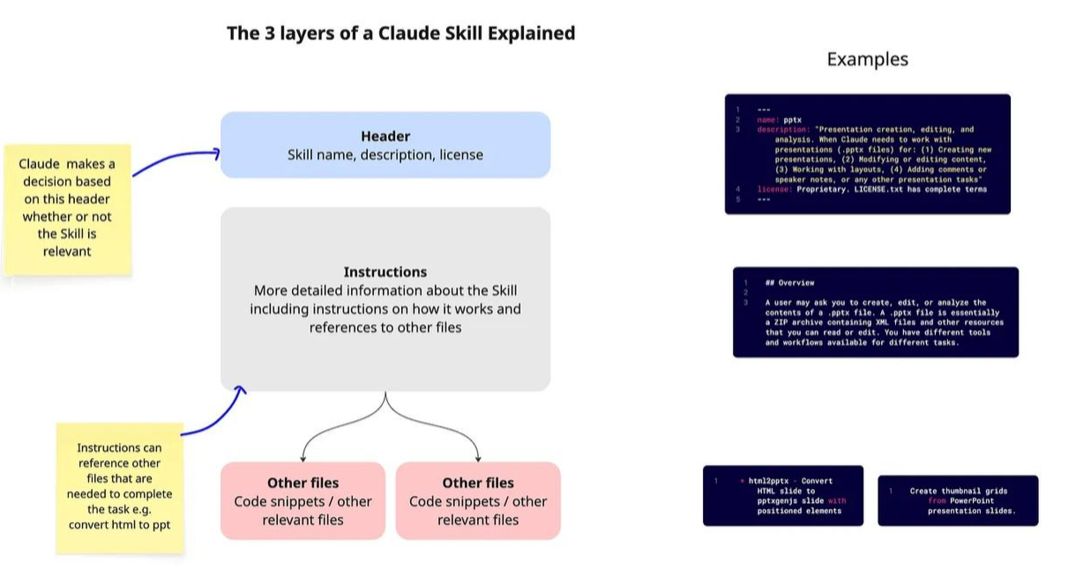
Les compétences sont conçues pour optimiser l'utilisation des jetons. Lors du chargement initial, chaque compétence n'utilise que quelques dizaines de jetons pour stocker ses métadonnées. Les instructions détaillées d'une compétence ne s'affichent dans la fenêtre contextuelle que lorsqu'elle est déclenchée.
Ce mécanisme de chargement à la demande vous permet d'installer un grand nombre de compétences sans impacter les performances du modèle grâce à une fenêtre de contexte pleine.
Pour les compétences plus complexes, les différentes instructions peuvent être réparties sur plusieurs fichiers, et Claude ne lit que les parties nécessaires à la tâche en cours, ce qui permet d'économiser davantage de jetons.
Appuyez sur Entrée ou cliquez pour afficher l'image en taille réelle
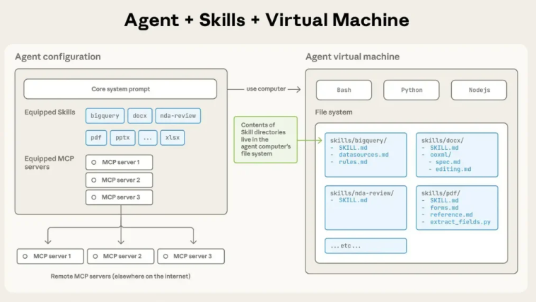

MCP contre compétences
Les compétences constituent une autre dimension importante pour ceux qui utilisent déjà le protocole MCP (Model Context Protocol). Je trouve que la meilleure façon de comprendre cette relation est de la comparer à une cuisine et à une recette.
MCP met à votre disposition une cuisine professionnelle, vous donnant accès aux outils, ingrédients et équipements. Les compétences, quant à elles, sont des recettes qui fournissent des instructions étape par étape pour créer quelque chose de valeur.
L'association de ces deux éléments permet aux utilisateurs d'accomplir des tâches complexes sans avoir à en déterminer eux-mêmes toutes les étapes. Lors de la création du serveur MCP, je pensais qu'un simple accès aux outils suffirait, mais en réalité, le manque de documentation sur leur utilisation a semé la confusion chez les utilisateurs.
Après l'introduction des compétences, une répartition claire des rôles a été créée : le MCP définissait ce qui pouvait être fait, et les compétences enseignaient comment le faire, ce qui a permis d'améliorer considérablement l'expérience utilisateur.

Installation de cette compétence
Si vous souhaitez installer Claude Code de manière optimale, avec toutes ses fonctionnalités, vous êtes au bon endroit. Assurez-vous d'avoir VS Code. Si ce n'est pas le cas, installez-le. Cette vidéo ne traite pas de l'installation.
Ouvrons donc ce fichier. Nous avons maintenant un nouveau projet. Installons Claude Code dans VS Code, puis ouvrez les extensions, cliquez sur Rechercher et saisissez « Claude Code ». Assurez-vous de voir le symbole de vérification et installez l'extension.
Après avoir installé le code Claude, regardez tout en haut, et vous verrez le petit logo ; cliquez dessus.
Les compétences sont en réalité une forme de plugin. Nous utilisons anthropics/skills marketplacel'option « Installer les compétences via des plugins disponibles sur la plateforme », et Claude les chargera automatiquement en cas de besoin.

Ajouter des compétences sur la place de marché des plugins
Vous pouvez également saisir /pluginles informations suivantes pour ajouter une place de marché de plugins : Ensuite, saisissez l’adresse officielle de GitHub Skills :
https://github.com/anthropics/skills

Installer le plugin Skills
Après avoir ajouté le marché, vous serez invité à installer des plugins de compétences :
Vous pouvez également installer rapidement des compétences à l'aide de la commande suivante :
/plugin install document -skills @anthropic -agent-skills
/plugin install example-skills @anthropic -agent-skills
Les utilisations officielles des deux plugins de compétences sont les suivantes :
- document-skills : Un ensemble de compétences documentaires permettant de gérer des documents tels que Excel, Word, PPT et PDF.
- exemples de compétences : Exemples de compétences permettant de gérer la création de compétences, la construction de MCP, la conception visuelle, l'art algorithmique, les tests web, la création de GIF Slack, le style de thèmes, et plus encore.
Installation réussie. Vous pouvez consulter les plugins de compétences ajoutés et la place de marché en /pluginsaisissant l'invite de commandes.Select marketplace
Vous pouvez accéder au plugin de compétences via /pluginla ligne de commande Manage pluginspour effectuer des opérations telles que la mise à jour et la suppression :
Après l'installation, nous allons vérifier si le /skill-creatorcode est disponible. Je vais demander à Claude Claude.
Possédez -vous la compétence de créateur de compétences, et à quoi sert- elle ?
Vous pouvez constater ici même que nous possédons déjà cette fonctionnalité, je vais donc passer en mode planification et lui demander de nous développer une nouvelle compétence.
Je souhaite que vous créiez une skill qui m'aide à planifier le lancement complet d'une application sur un mois
. J'ai besoin qu'elle décompose le lancement en étapes hebdomadaires gérables : les
deux premières semaines pour tout préparer (finaliser les fonctionnalités, créer
les supports pour l'App Store, mettre en place le marketing), la troisième semaine pour le lancement proprement dit
(tests auprès d'un petit groupe , prise de contact avec la presse, mise en ligne),
et la dernière semaine pour suivre les performances et apporter des corrections rapides.
Incluez des modèles utilisables, comme des checklists de lancement et des exemples de publications pour les réseaux sociaux
. La skill doit s'activer dès que je mentionne des expressions comme « plan de lancement d'application » ou
« lancer mon application dans 30 jours ». Elle doit fonctionner aussi bien pour le lancement d'une application iPhone que pour le lancement d'une application mobile.

Le texte principal ne devrait inclure que les choses que Claude ignore.
Le guide du créateur de compétences indique ceci :
Hypothèse par défaut : Claude est déjà très intelligent. Il suffit
d'ajouter le contexte dont Claude ne dispose pas déjà.
Le principe de base est que Claude est intelligent par nature, donc écrire des connaissances générales ou des bases de la programmation dans SKILL.md ne fera que gaspiller des jetons.
Vous devriez vous concentrer sur les informations que vous ne connaissez pas (règles spécifiques à l'entreprise, particularités des bibliothèques spécifiques, flux de travail spécifiques au domaine, etc.).
Il est recommandé d'éviter les explications trop longues et d'utiliser un style d'écriture impératif et concis.

Associez les « degrés de liberté » des instructions à la tâche.
Il n'est pas nécessaire de tout spécifier dans les moindres détails ; l'essentiel est d'adapter le niveau de détail de vos instructions à la tâche.
- Grande liberté (instructions textuelles)… Lorsque plusieurs approches, comme l'écriture, sont efficaces
- Flexibilité modérée (pseudocode ou scripts avec paramètres) — Un modèle est recommandé, mais une certaine variation est acceptable.
- Faible flexibilité (scripts spécifiques, peu de paramètres)… Lorsque la cohérence des procédures est cruciale et que les erreurs sont fatales

Quels sont les différents types de compétences de Claude, et où puis-je les trouver ?
En termes d'utilisation, il existe deux types : Claude prend actuellement en charge l'utilisation des Skills intégrées officielles et des Skills téléchargées localement.
Selon la source de la compétence, on peut la diviser en trois types :
Compétences officielles , fournies par Anthropic et ses partenaires.
https://github.com/anthropics/skills
Appuyez sur Entrée ou cliquez pour afficher l'image en taille réelle
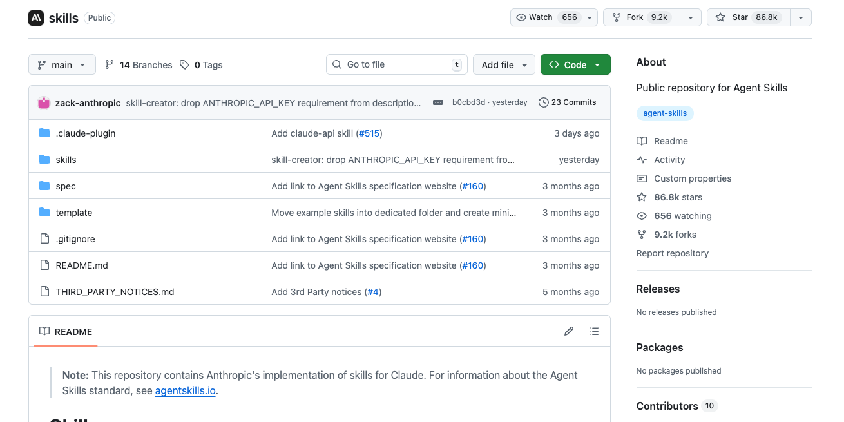
Claude.aiPar exemple, le code logique qui se cache derrière ces fonctionnalités fluides que vous utilisez dans la version web — telles que « développez une application web pour moi », « analysez ce document PDF https://skillsmp.com/ » et « écrivez un jeu Snake et prévisualisez-le » — se trouve entièrement dans ce dépôt !
Vous créez des compétences personnalisées , idéales pour les utilisateurs ayant besoin d'une personnalisation poussée. Utilisez Skill Creator pour créer et importer des fichiers de compétences.
Les compétences communautaires , partagées par d'autres utilisateurs, sont facilement accessibles et bien plus rapides à mettre en œuvre que de réinventer la roue, ce qui les rend idéales pour la sélection et la modification des compétences. Il suffit de les télécharger et de les importer ; toutefois, il convient d'être conscient des risques de sécurité avant toute utilisation.
https://skillsmp.com/
Appuyez sur Entrée ou cliquez pour afficher l'image en taille réelle
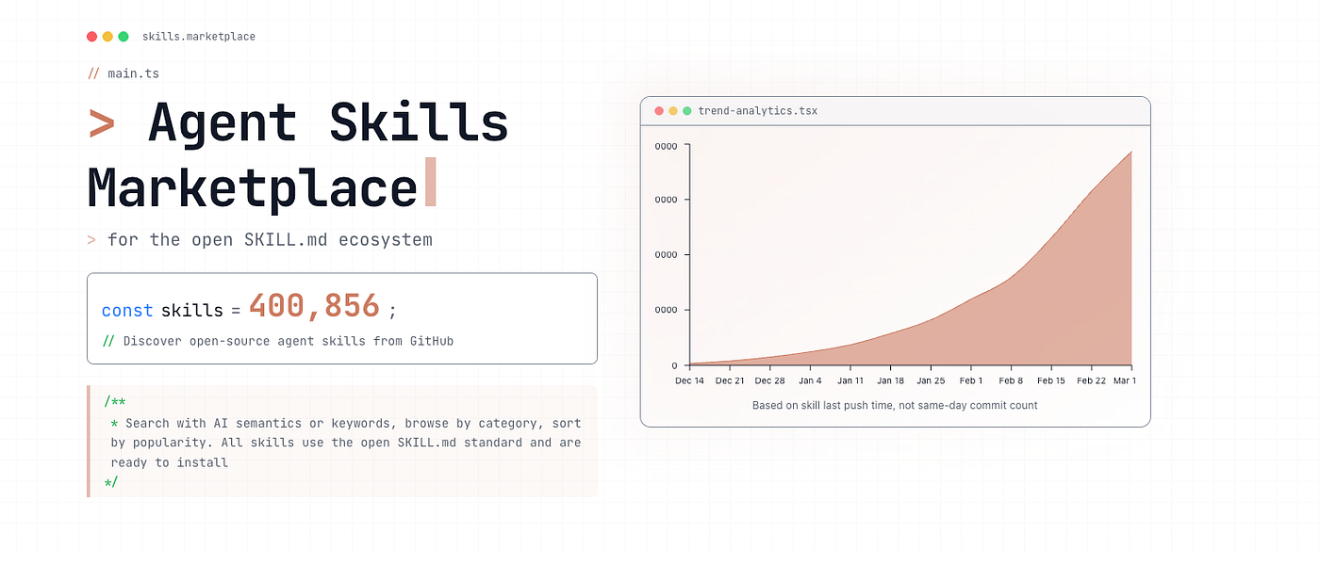
https://www.aitmpl.com/skills
Appuyez sur Entrée ou cliquez pour afficher l'image en taille réelle
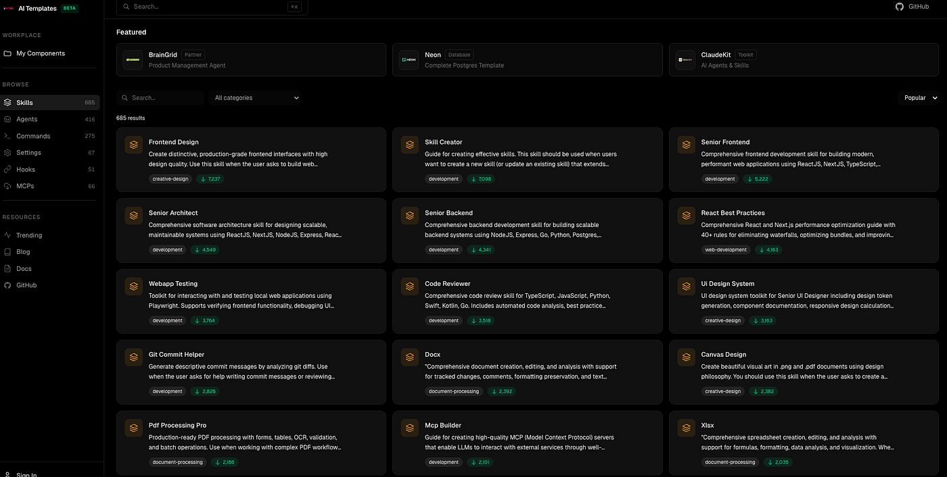

Comment déterminer si une tâche peut être transformée en compétence ?
Lorsque vous vous retrouvez à demander fréquemment le même type de tâches à Claude, ou que vous disposez de modèles ou de ressources qui doivent être utilisés de manière répétée, tels que :
- « Aidez-moi à rédiger le rapport hebdomadaire en utilisant le modèle de l'entreprise » : Vous devez rédiger un rapport hebdomadaire pour l'équipe chaque semaine, et à chaque fois, vous devez indiquer à Claude d'organiser le contenu en trois parties : « Réalisations de la semaine, difficultés rencontrées et prochaines étapes ». À ce stade, vous pouvez créer une compétence « Générateur de rapports hebdomadaires d'équipe ».
- « Créer des présentations conformes à l’image de marque » : Il est souvent essentiel de respecter scrupuleusement la charte graphique, notamment l’utilisation du logo, les couleurs, le nom de l’entreprise, le contenu relatif à son activité et les attentes professionnelles. Vous pouvez regrouper ces éléments dans une compétence appelée « Style de présentation de marque ».
- « Élaboration de rapports d’analyse de marché/réalisation d’études concurrentielles selon un format spécifique » : par exemple, la création d’un rapport d’analyse de marché peut nécessiter la combinaison de trois ensembles de données concurrentielles, d’un ensemble de données de ventes internes et l’application d’un cadre d’analyse prédéfini. Ce processus complexe peut être résumé par la compétence « rédaction de rapports d’analyse de marché ».
À l'inverse, s'il s'agit d'une demande ponctuelle et occasionnelle, vous pouvez simplement l'indiquer dans le chat, et il n'est pas nécessaire de créer une compétence.

Conclusion :
Claude Skills est un outil indispensable pour les personnes qui effectuent fréquemment des tâches répétitives et routinières. Il transforme votre expérience de travail, même imprécise, en règles explicites compréhensibles par l'IA, permettant ainsi aux outils d'Anthropic de s'adapter parfaitement à vos besoins.
Que vous soyez responsable produit, chef de projet, rédacteur ou toute personne utilisant Claude sur le lieu de travail, vous pouvez compter sur lui pour réduire les tâches répétitives et garantir une production constante : c’est la valeur fondamentale de Skills.

